Смотр художественной самодеятельности «Вершат историю горячие сердца»

28 марта наш дружный и творческий коллектив принял участие в конкурсе художественной самодеятельности среди работников образовательных организаций города Курска. В номинации театральное творчество была  представлена композиция «Вершат историю горящие сердца». Желаем всем участникам творческих успехов и побед.  
Мы Лауреаты lll степени. Ураааааа!

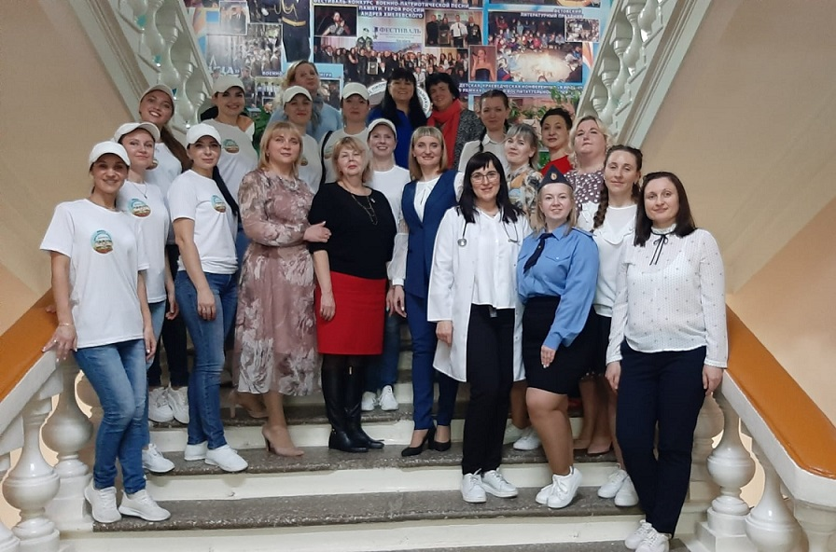

[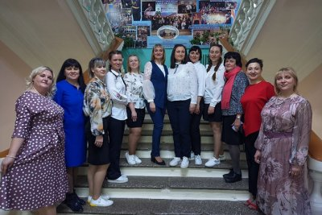](http://sad116kursk.ru/wp-content/uploads/2023/04/vetshimistor2.jpg)

[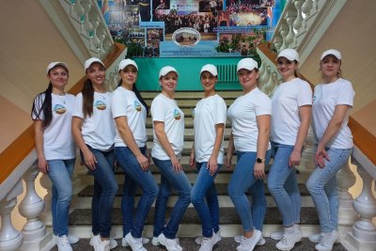](http://sad116kursk.ru/wp-content/uploads/2023/04/vetshimistor3.jpg)